O třídění odpadů
Každá domácnost během většiny činností produkuje odpady, se kterými je třeba dále správně nakládat. Využitelné složky odpadu, tedy takové, které se dají zrecyklovat a znovu využít, se ukládají do barevných kontejnerů na papír, plast, sklo, kovy, nápojový karton, textil, potravinářské oleje. Cílem je přitom oddělit tyto odpady od uložení do běžné popelnice nebo kontejneru se směsným odpadem, končícím svůj osud na skládce. Oddělením využitelných odpadů se dává těmto odpadům nový život. O tom, zda odpad vhodit do směsného odpadu nebo do tříděného, rozhoduje každý v okamžiku, kdy mu odpad vzniká.
Lidé, kteří odpady třídí, nepatří mezi menšinu. Je tomu naopak - již 72 % obyvatel České republiky aktivně třídí odpad. V průměru vytřídila v loňském roce každá česká domácnost 46 kg papíru, 27 kg plastů a 28 kg skla. Každý Čech vytřídil průměrně 42,3 kg odpadů (papír, plasty, sklo a nápojové kartony). Dohromady se tak podařilo zrecyklovat 76 % celkové produkce obalových materiálů.
V Sezimově Ústí pravidla pro to, do jakých nádob se daný druh odpadu ukládá, stanoví systém nakládání s komunálním odpadem, který je obsahem vyhlášky města č. 1/2014, o systému shromažďování, sběru, přepravy, třídění, využívání a odstraňování komunálních odpadů, včetně systému nakládání se stavebním odpadem. Pro zjednodušení a přehled o správném nakládání s odpadem byla zpracována Příručka pro nakládání s odpadem. Jak vyhláška, tak Příručka jsou k dispozici na internetových stránkách města. Podle systému je povinnost z odpadu vytřídit nejenom zmíněné papír, plast, sklo, kovy, nápojový karton, textil, potravinářské oleje, ale i další komodity jako vysloužilá elektrozařízení, baterie (monočlánky), nebezpečné a ostatní složky komunálního odpadu, léčiva, bioodpad (větve, tráva a listí), stavební odpad. Teprve potom, po vytřídění uvedených složek, může být odpad vhozen do směsného odpadu.
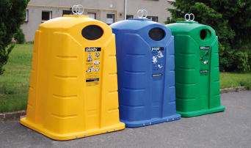
Ke třídění základních složek komunálního odpadu je na území města rozmístěno 143 barevných kontejnerů. Z toho 43 kontejnerů na plasty, 39 na papír, 27 na bílé sklo, 28 na barevné sklo a 6 kontejnerů na kovy. Do nich společně se sběrnými dvory a sběrem na školách občané Sezimova Ústí v roce 2015 uložili 136,27 t papíru, 61,07 t plastů, 91,88 t skla, 5,7 t kovů a 2,24 t nápojových kartonů.
Při ukládání do barevných kontejnerů je třeba si dát pozor, co do nich nepatří. Nežádoucí příměsi jako dětské pleny, sklenice od barev, nádoby od olejů, igelitové pytle znečištěné blátem, cementem či zeminou, nádoby od aviváže a obaly od tuků se zbytkem obsahu, noviny s vápnem nebo třeba slupky od brambor, květináče, zrcadla, plastové hračky s neoddělenými kovovými částmi, keramika, drátosklo, televizní obrazovky nebo boty mohou znehodnotit sběr jako surovinu, výrazně zvýšit náklady na následné dotřídění a popřít vlastní princip a smysl třídění.
Co se z vytříděného odpadu vyrábí
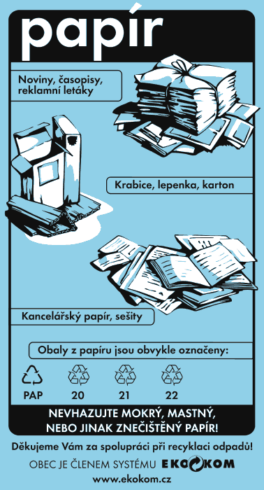
Recyklovaný papír je asi nejznámějším recyklovaným materiálem neboť se historicky začal sbírat už v 50. letech minulého století. Z typických recyklovaných výrobků každodenního využití můžeme jmenovat toaletní papír, noviny, kancelářský papír a různé krabice z lepenky. Ve škole děti píší do recyklovaných sešitů a ve výtvarné výchově s papírem také často pracují. Méně známými výrobky jsou pak papírové brikety nebo papírové stavební izolace. Nejméně kvalitním papírem je tzv. nasávaná kartonáž, což jsou například obaly od vajíček.

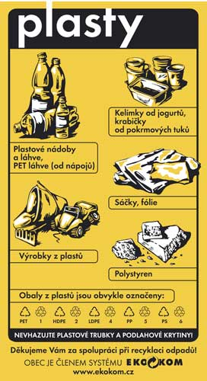
Recyklované plasty mají široké použití. Pěnový polystyren se zpracovává do izolačních tvárnic případně lehčeného betonu a dalších tepelných izolací. Druhově neroztříděné směsné plasty se zpracovávají například na stavební a zahradní prvky jakou jsou ploty, zatravňovací dlažba, protihlukové zábrany či zahradní kompostéry. Z vytříděných PET lahví se vyrábějí technická či textilní vlákna a z nich pak koberce nebo oděvy případně nové láhve, vázací pásky, apod. Plastové sáčky, fólie nebo tašky se převážně regranulují a následně slouží k výrobě nových fólií.

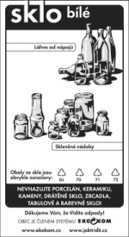
Z vytříděného skla se vyrábí nejčastěji obalové sklo - lahve na minerálky, alkohol a pivo a jiné skleněné výrobky. Sklo se dále používá pro výrobu tepelných izolací – skelné vaty a pěnového skla nebo jako přísada do speciálních druhů betonů a do brusných hmot.

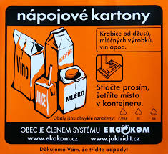
Z nápojových kartonů se vyrábí buď papír, který má vysokou kvalitu nebo se z nápojových kartonů lisují stavební desky, které slouží jako podlahová krytina nebo i pro stavbu celých domů.

Třídění je velice důležité. Bez něj by všechny odpady skončily na skládce. A to by byla škoda, protože mnoho odpadů lze zpracovat a opětovně využít. Všem, kdo odpady třídí, děkujeme.

Podle materiálu autorizované obalové společnosti EKO-KOM a.s. zpracoval Petr Klíma.

